
UNIDAD 7 Evaluación A

NOMBRE: APELLIDOS:

CURSO: GRUPO: N.º: PROFESOR/A:

NOTA Y COMENTARIOS:

Comprensión oral

1 Escucha el anuncio radiofónico de un centro de juegos e indica si las siguientes afirmaciones son verdaderas (V) o falsas (F).

a) La duración de la fiesta es de tres horas de juego más dos horas de merienda.

Verdadero Falso

b) Los disfraces y el maquillaje no se incluyen en el precio.

Verdadero Falso

c) Los menores de seis años pagan seis euros.

Verdadero Falso

d) Si van más de 15 niños a la fiesta, no se hace descuento.

Verdadero Falso

e) La persona que cumple años tiene que llevar la tarta.

Verdadero Falso

Comprensión escrita

2 Lee esta tarjeta y señala si las siguientes afirmaciones son verdaderas o falsas.

A nuestra amiga Marina:

¡Muchas felicidades, Marina! ¡Ya tienes 12! Esperamos que lo pases muy bien con tu familia y amigos y que disfrutes del CD y del libro. ¡Y que cumplas muchos más!

Un fuerte abrazo. Eres la mejor.

De tus amigos y compañeros del cole, que te quieren.

Juanma, Carol y José

V F
a) Marina celebra el Día de la Madre.
b) Ellos no le han hecho ningún regalo.
c) Conocen a Marina del colegio.

Comunicar en español

3 Identifica los objetos de las fotos y escribe sus nombres.

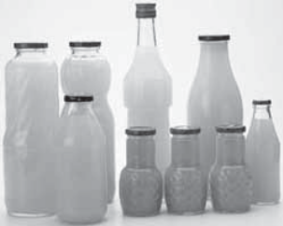
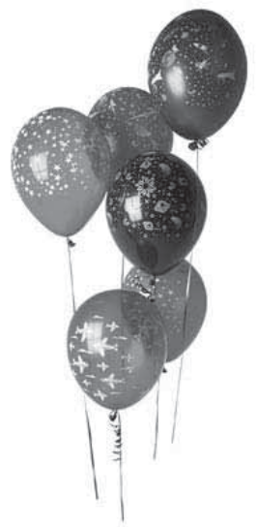
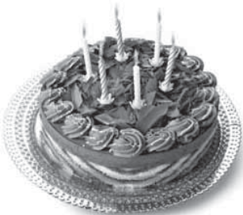
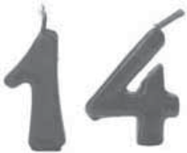
1

2

3

4
1
2
3
4
5
6


5

6

4 Valora los siguientes objectos o personas. Usa, se quieres, los adjetivos del recuadro.

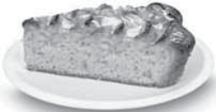
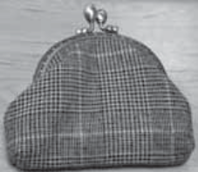

1 2 3

chulo
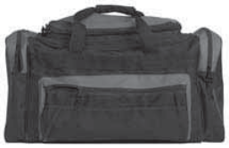
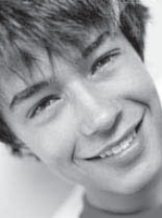
rico moderno
4 5 práctico

guapo

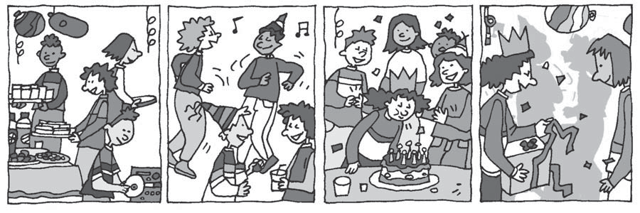 5 Fíjate en las siguientes viñetas y responde a las preguntas.
1 2 3 4

a) ¿Qué están haciendo los niños de la viñeta 1?

b) ¿Y los de la viñeta 2?

c) Explica, paso a paso, lo que pasa en la historia.

d) ¿Qué crees que están diciendo las niñas de la última viñeta?

5a Sustituye la palabra en negrita por la opción correcta de la columna de la derecha. +
a) ¿Dónde es Manuel y Jaime? 1) felicidades
b) ¿Qué es haciendo Sara? 2) patatas

c) ¡Bien! ¡Pastelitos de crema! ¡Cómo buenos! 3) están d) En la mesa hay platos de refrescos, si quieres. 4) Qué e) ¿Tienes más bocadillos fritas? 5) Feliz
f) ¡Muchas gracias! ¿Cuántos años cumples? 6) platos

g) ¡Contento cumpleaños! 7) está

h) Para la fiesta necesitamos vasos y tartas de plástico. 8) botellas

Expresión escrita

6 Imagina que hoy es tu cumpleaños. Escribe un pequeño texto en el que digas cómo sueles celebrar tu cumple.
Normalmente


UNIDAD 7 Evaluación B

NOMBRE: APELLIDOS:

CURSO: GRUPO: N.º: PROFESOR/A:

NOTA Y COMENTARIOS:

Comprensión oral

1 Escucha el anuncio radiofónico de un centro de juegos e indica si las siguientes afirmaciones son verdaderas (V) o falsas (F).

a) La duración de la fiesta es de dos horas de juego más merienda.

Verdadero Falso

b) Los disfraces y el maquillaje se incluyen en el precio.

Verdadero Falso

c) Los menores de seis años pagan diez euros.

Verdadero Falso

d) Si van más de 15 niños a la fiesta, se hace descuento de quince por ciento.

Verdadero Falso

e) La persona que cumple años ofrece la tarta.

Verdadero Falso

Comprensión escrita

2 Lee esta tarjeta y señala si las siguientes afirmaciones son verdaderas (V) o falsas (F).

A nuestra amiga Marina:

¡Muchas felicidades, Marina! ¡Ya tienes 12! Esperamos que lo pases muy bien con tu familia y amigos y que disfrutes del CD y del libro. ¡Y que cumplas muchos más!

Un fuerte abrazo. Eres la mejor.

De tus amigos y compañeros del cole, que te quieren.

Juanma, Carol y José

V F
a) Marina celebra su cumpleaños.
b) Ellos no le han hecho ningún regalo.
c) Conocen a Marina de la escuela de idiomas.

Comunicar en español
3 Identifica los objetos de las fotos y escribe sus nombres.

1

2

3
4
1
2
3
4
5
6

5

6

4 Valora los siguientes objetos o personas. Usa, si quieres, los adjetivos del recuadro.

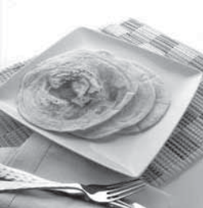
1 2 3
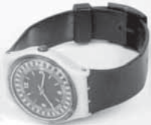
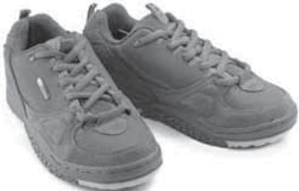

chulo
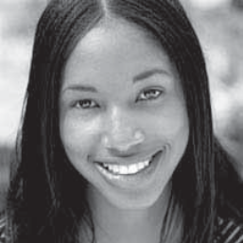
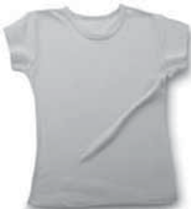
rico moderno
4 5 práctico

guapo

5 Fíjate en las siguientes viñetas y responde a las preguntas.

1 2 3 4

a) ¿Qué están haciendo los niños de la viñeta 3?

b) ¿Y las chicas de la viñeta 4?

c) Explica lo que pasa en la historia, paso a paso.

d) ¿Qué crees que están cantando los niños de la penúltima viñeta?

5a Sustituye la palabra en negrita por la opción correcta de la columna de la derecha.
a) ¿Dónde es su casa? 1) cumples
b) ¿Qué está a hacer Sara? 2) patatas

c) Para la fiesta necesitamos vasos y tartas de plástico. 3) está d) ¡Qué sosa está la tarta! ¿Me das un poco más? 4) rica e) En la mesa hay platos de refrescos, si quieres. 5) Feliz
f) ¡Muchas felicidades! ¿Cuántos años haces? 6) platos

g) ¿Tienes más bocadillos fritas? 7) haciendo

h) ¡Alegre cumpleaños! 8) botellas

Expresión escrita

6 Imagina que hoy es tu cumpleaños. Escribe un pequeño texto en el que digas cómo sueles celebrar tu cumple.
Normalmente

